1주 차 | 총8 | 문제 |  | 연습: □ | 과제 : ☑ | 평가 : □
* 프로그램 작성 문제는 코드와 실행 결과 화면 캡쳐본을 문서에 첨부 해주세요.
문제 1) 파이썬의 주요 특징을 3가지 작성하세요.
답안 : 인터프리터언어, 라이브러리 지원, 객체지향형 등

문제 2) 두 개의 숫자를 입력받아 다음 연산 결과를 출력하는 프로그램을 작성하세요.
- 덧셈, 뺄셈, 곱셈, 나눗셈 결과를 출력합니다.
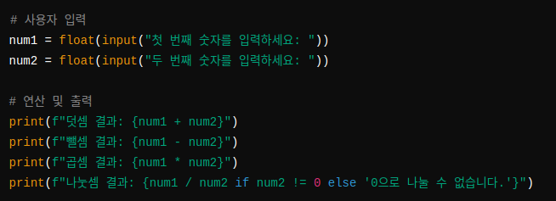

문제 3) 다음 코드에서 변수 a, b, c의 데이터 타입을 작성하세요.
```
a = 3.14
b = True
c = “False”
```
답안 : a : float, b : bool, c : str

문제 4) 점수를 입력 받아 다음 조건에 따라 학점을 출력하는 프로그램을 작성하세요.
- 90점 이상: A학점
- 80점 이상 90점 미만: B학점
- 70점 이상 80점 미만: C학점
- 70점 미만: F학점
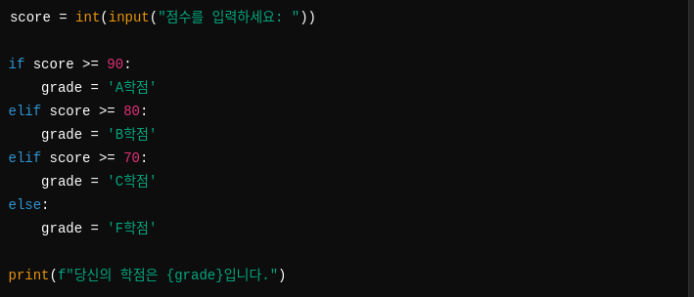

문제 5) 리스트 numbers = [1, 2, 3, 4, 5]에 저장된 모든 값을 출력하는 프로그램을 작성하세요.
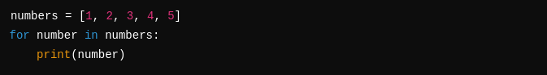

문제 6) 사용자로부터 나이를 입력 받아 다음 조건을 만족하는 프로그램을 작성하세요.
- 나이가 20세 이상 60세 이하일 경우 "적정 연령대입니다."를 출력합니다.
- 그 외의 경우 "적정 연령대가 아닙니다."를 출력합니다.
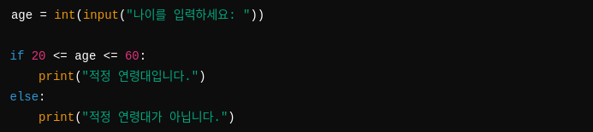

문제 7) 아래와 같이 다이아몬드 패턴을 출력하는 코드를 작성하세요 .
*
*****
*********
*************
*********
*****
*
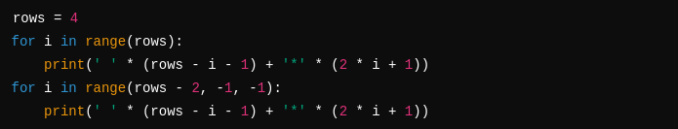
한줄 씩 print()사용하셔도 무방합니다.

문제 8) fruits리스트에 저장된 과일 이름을 하나 씩 출력하면서 "사과"가 포함된 경우 "사과를 찾았습니다!"라는 메시지를 출력하는 프로그램을 작성하세요.
- fruits = [‘바나나’, ‘파인애플’, ‘복숭아’, ‘사과’, ‘포도’]
